极点全状态反馈控制

实验目的
1．学习并掌握用极点配置方法设计全状态反馈控制系统的方法。
2．用电路模拟与软件仿真方法研究参数对系统性能的影响。

实验内容
1．设计典型二阶系统的极点配置全状态反馈控制系统，并进行电路模拟与软件仿真研究。
2．设计典型三阶系统的极点配置全状态反馈控制系统，并进行电路模拟与软件仿真研究。

实验原理
1．典型二阶系统全状态反馈的极点配置设计方法：
(1)被控对象状态方程与能控性
若被控系统（A、B、C）完全能控，则通过状态反馈可以任意配置极点。取图 8.1.1 所示系统为实验系统：
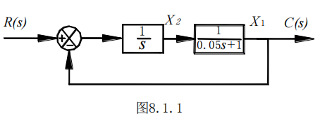
可见系统开环传递函数为$G\left(s\right)=\frac{1}{s\left(0.05s+1\right)}$, 取图中 x1,x2 为状态变量，将系统开环传递函 数表示为被控对象状态方程 S(A,B,C),可以得：
$x^{k}=\left(\begin{matrix}−20 & & 20 \\ 0 & & 0\end{matrix}\right)X+\left(\begin{matrix}0 \\ 1\end{matrix}\right)u$
$y=\left(\begin{matrix}1 & 0\end{matrix}\right)X$,故有 $RankW_{c}=Rank\left[\begin{matrix}B∣AB\end{matrix}\right]=Rank\left[\begin{matrix}0 & 20 \\ 1 & 0\end{matrix}\right]=2$,可见状态完全可控。
极点配置前二阶闭环系统模拟电路图如下图8.1.3a 所示：
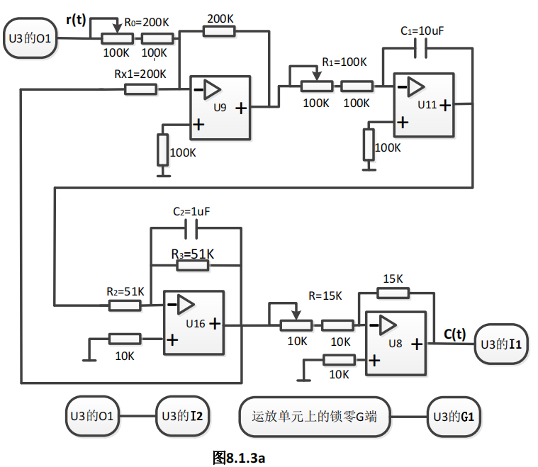
- 理想极点配置
期望的性能指标为：超调量$M_{p}≤25\%$,峰值时间$t_{p}≤0.5$
从 $M_{p}=e^{−ξπ\sqrt{1−ξ^{2}}}≤0.25$ 选择$ξ=0.707$
从$t_{p}=\frac{π}{ω_{n}\sqrt{1−ξ^{2}}}≤0.5s$ 选择$ω_{n}=10$ 1/s
于是可以得到理想极点为：$p_{1}=−7.07+j7.07,p_{2}=−7.07−j7.07$
理想特征方程为：$s^{2}+2ξω_{n}s+ω_{n}^{2}=s^{2}+14.14s+100$
(3)状态反馈系数确定
加入全状态反馈后系统的特征方程为
$∣\begin{matrix}sI−A+Bk\end{matrix}∣=∣\begin{matrix}s+20 & & −20 \\ k_{1} & & s+k_{2}\end{matrix}∣=s^{2}+\left(20+k_{2}\right)s+20k_{2}+20k_{1}=0$
配置理想极点，则有
$$s^{2}+\left(20+k_{2}\right)s+20\left(k_{1}+k_{2}\right)=s^{2}+14.14s+100$$
于是可计算出 $K=\left[\begin{matrix}k_{1} ,k_{2}\end{matrix}\right]=\left[\begin{matrix}10.9,−5.9\end{matrix}\right]$
按极点配置设计的具有全状态反馈的系统结构如图 8.1.2 所示：
极点配置后二阶闭环系统的模拟电路图如图8.1.3b 所示：
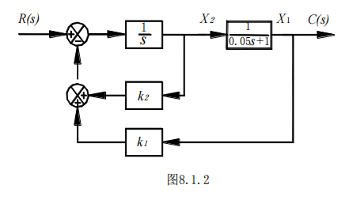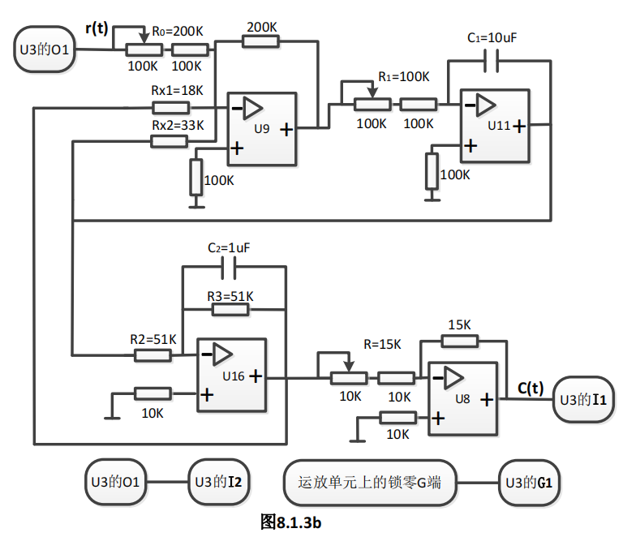
加状态反馈前后系统阶跃响应曲线分别如 8.1.4，8.1.5 所示。
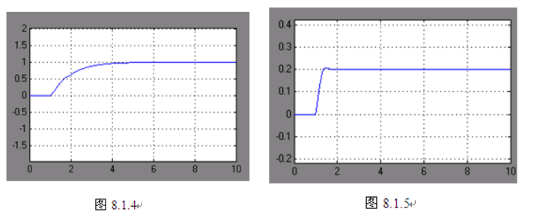
2．典型三阶系统全状态反馈的极点配置设计方法：
(1)典型三阶系统如图 8.2.1 所示
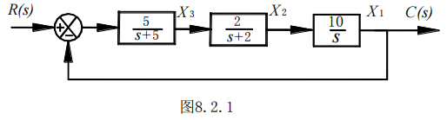
其开环传递函数为$G\left(s\right)=\frac{100}{s\left(s+5\right)\left(s+2\right)}$
闭环传递函数为 $W\left(S\right)=\frac{G(s)}{1+G\left(s\right)}=\frac{100}{s^{3}+7s^{2}+10s+100}$
该闭环系统的模拟电路图如图 8.2.2 所示：
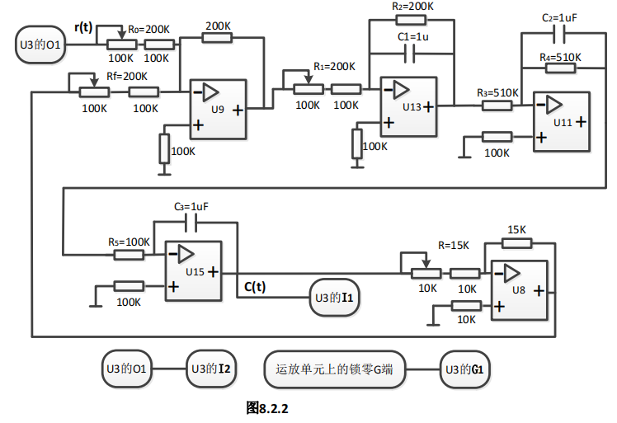
可以用劳斯判据判断该闭环系统是不稳定的。闭环系统的单位阶跃响应曲线如图8.2.3所示。选取图8.2.1 中X1，X2,X3 为状态变量，系统开环传递函数可以表示为被控对象状态方程S(A,B,C):
$$x\&=Ax+Bu$$
$$y=Cx$$
其中
$$A=\left(\begin{matrix}0 & 10 & 0 \\ 0 & −2 & 2 \\ 0 & 0 & −5\end{matrix}\right) B=\left(\begin{matrix}0 \\ 0 \\ 5\end{matrix}\right) C=\left[\begin{matrix}1,0\end{matrix}\right]$$
因 $RankW_{c}=Rank\left[B,AB,A^{2}B\right]=3$ ,故状态完全可控。
(2)理想极点和理想闭环特征方程
考虑系统要求后，选择理想极点为$S_{1}=−9,S_{2}=−2+j2,S_{3}=−2−j2$,由此可得理想闭环 闭环特征方程为 $S^{3}+13S^{2}+44S+72=0$ 。
(3)全状态反馈系数设计
取 X1, X2, X3 为状态变量，带全状态反馈的典型三阶系统方块图如图 8. 2. 4 所示。求取加全状 态反馈后的闭环特征方程，可以得到：
$$∣\begin{matrix}sI−\left(A+BK\right)\end{matrix}∣=S^{3}+\left(7−5k_{3}\right)S^{2}+\left(10−10k_{2}−10k_{3}\right)S−100k_{1}=0$$
令其与理想的闭环特征方程一致，可以得到全状态反馈系数，k1=－0.72，k2＝－2.2，k3＝－1.2。
该闭环系统的模拟电路图如图 8.2.5 所示：
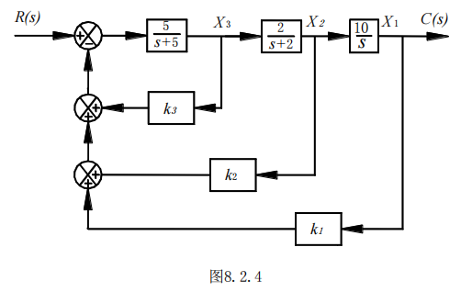
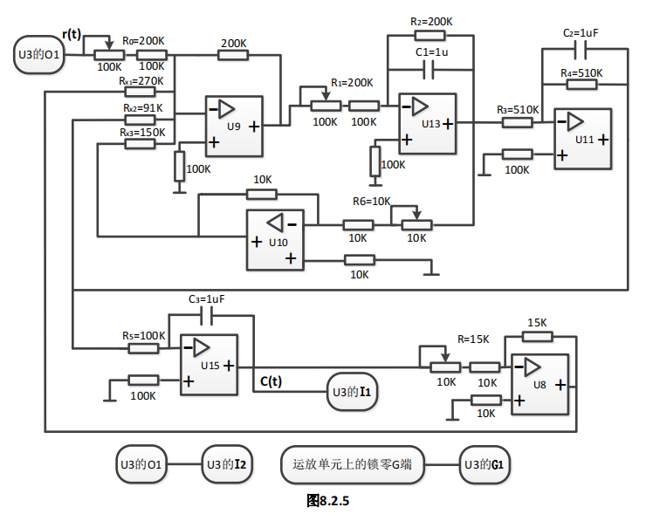

加全状态反馈前后系统单位阶跃响应分别如下图 8.2.3 和图 8.2.6 所示。
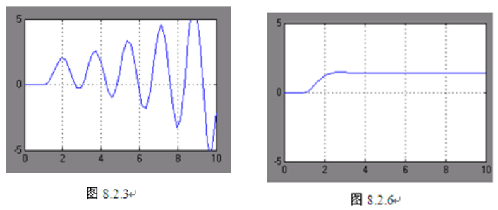

实验步骤
1．典型二阶系统
（1）对一已知二阶系统（见图 8.1.1）用极点配置方法设计全状态反馈系数。
（2）见图 8.1.2 和图 8.1.3，利用实验装置上的电路单元 U9、U11、U16 和 U8，按设计参数设计并连接成系统模拟电路，测取阶跃响应，并与软件仿真结果比较。
（3）改变系统模拟电路接线，使系统恢复到图 8.1.1 所示情况，测取阶跃响应，并与软件仿真结果比较。
（4）对实验结果进行比较、分析，并完成实验报告。
2．典型三阶系统
（1）对一已知三阶系统（见图 8.2.1）用极点配置方法设计全状态反馈系数。
（2）见图 8.2.3 和图 8.2.4，利用实验装置上的电路单元 U9、U13、U11、U15 和 U8，按设计参数设计并连接成系统模拟电路，测取阶跃响应，并与软件仿真结果比较。
（3）改变系统模拟电路接线，使系统恢复到图 8.2.2 所示情况，测取阶跃响应，并与软件仿真结果比较。
（4）对实验结果进行比较、分析，并完成实验报告。

实验结果
1，典型二阶系统
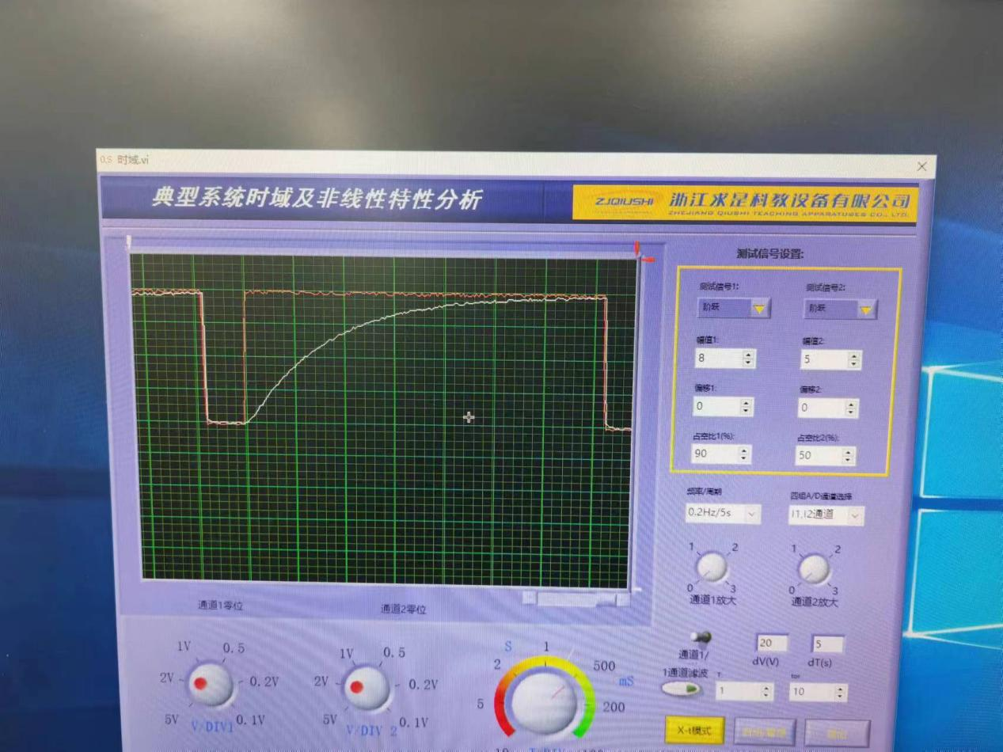
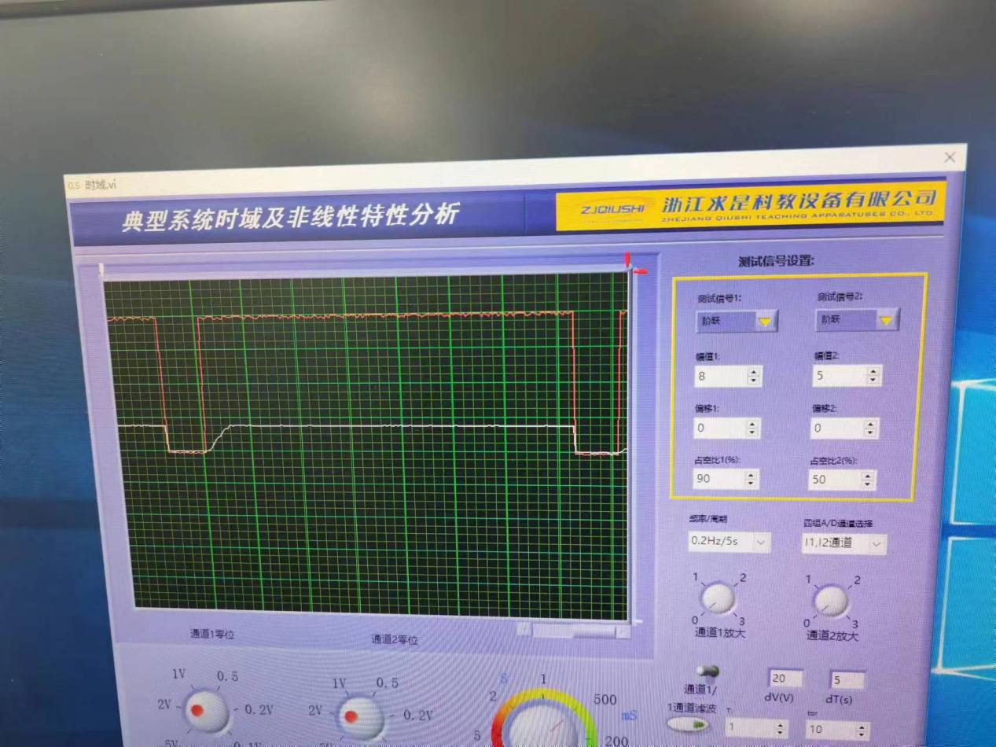

2，典型三阶系统
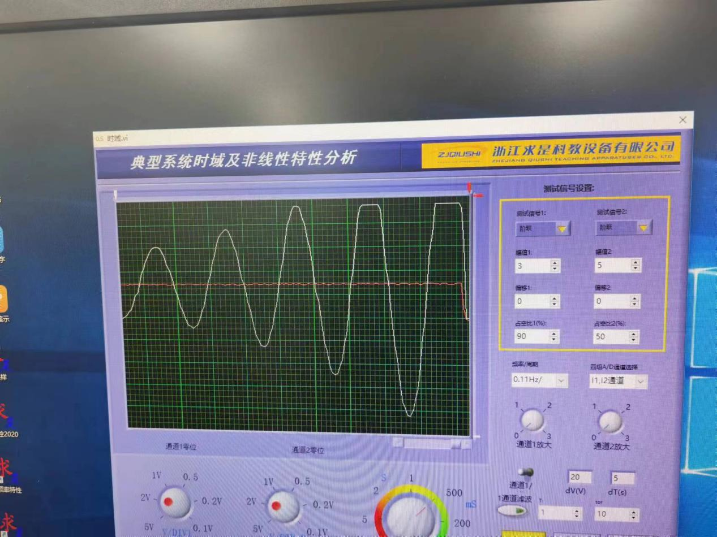
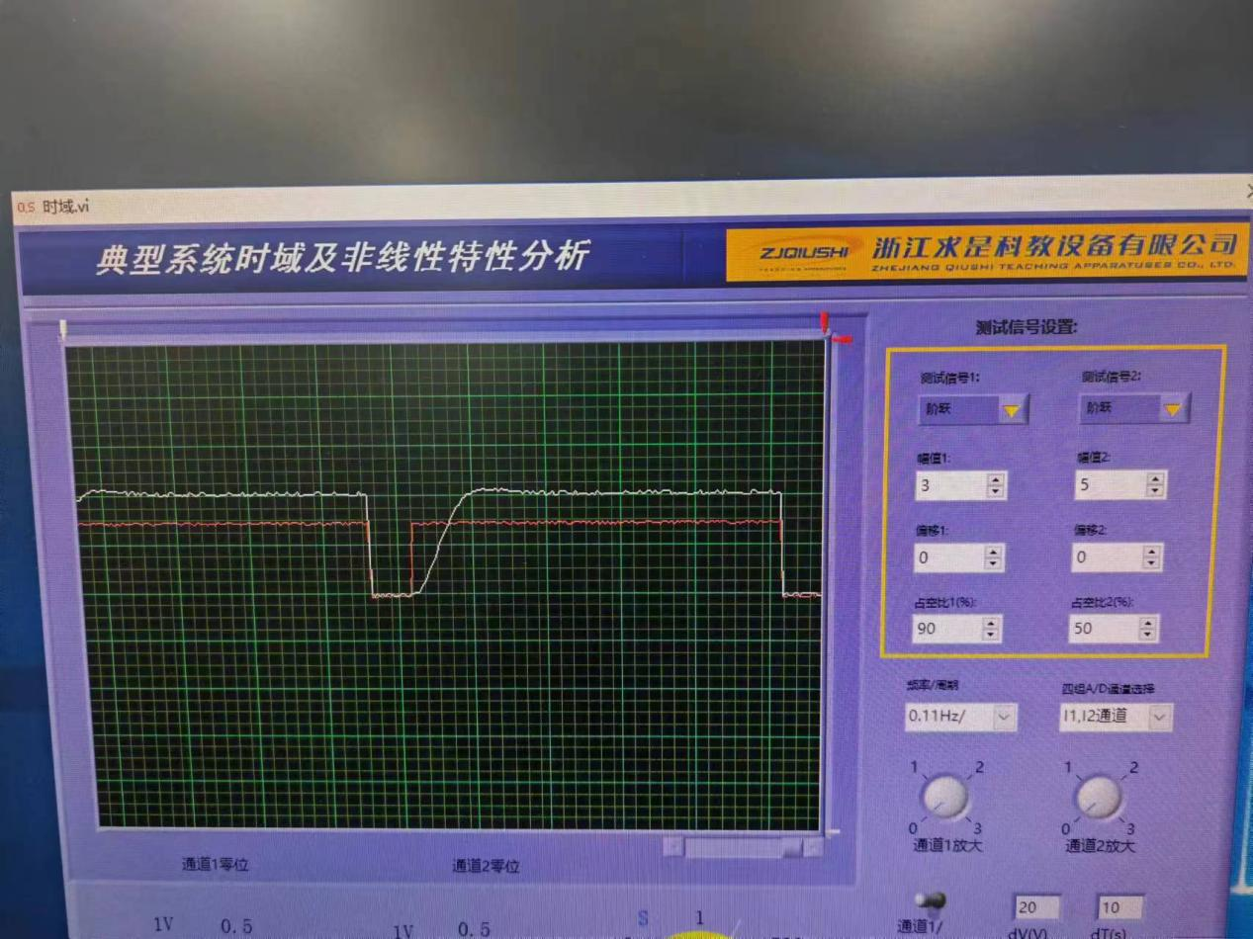

实验分析总结
经过比较，仿真结果与实际基本一致，可以验证加状态反馈前后系统阶跃响应变化的正确性。

